Universidad de Mendoza

08
Datawarehouse
Diseño de Base de Datos 2
Gerónimo Manso

Enunciado: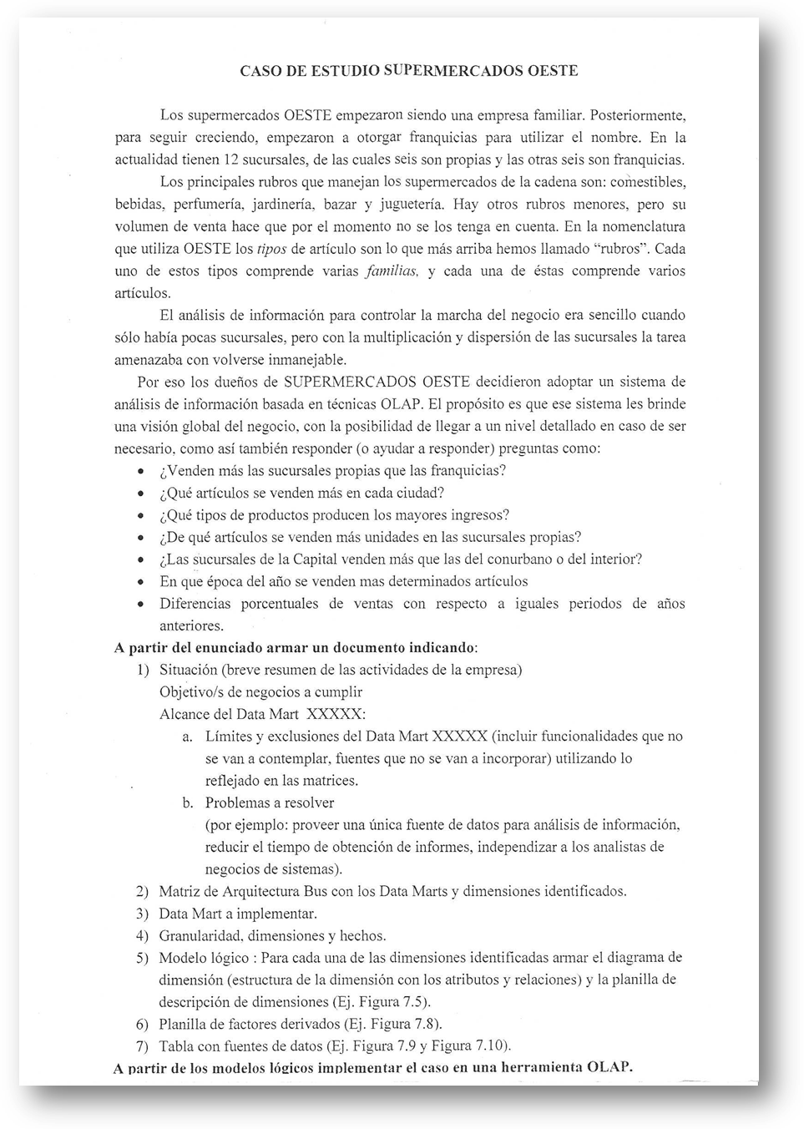

1)
La empresa es un Supermercado que tiene varias sucursales, en las cuales se venden productos de una amplia variedad de rubros, juguetería, bebidas, etc. La empresa cuenta con sucursales propias y franquicias, las cuales operan en la provincia de Mendoza.
El datamart a implementar contempla varios los aspectos del tipo de sucursal, distingue entre tipo de productos, familia y rubro, años, zona, sucursales y ciudad.
Se pretende realizar un datawarehouse que nos muestre diferentes datos en torno a todo el conjunto de sucursales para poder tomar diferentes decisiones. En un único lugar.
Además se anexa la posibilidad realizar consultas distinguiendo los proveedores, con la posibilidad de poder responder con que proveedores se tienen las mayores ganancias por ejemplo.
Algunos de los objetivos que se pretende resolver con este datawarehouse son:
Garantizar una correcta información para la toma de decisiones.
Mantener la información homogénea y viable.
Analizar las ventas por zonas geográficas.
Proveer información para un análisis futuro de ventas.
Mantener la información homogénea y viable.

2)

 | Artículos | Tiempo | Sucursal | Zona | Proveedores
Ventas | X | X | X | X | X
3)

4)

5)
Planilla de descripción de dimensiones.
Artículos:
Nombre | Descripción | Cardinalidad | Pol. Act. | Val. Simples
Rubro | Rubro al que pertenece el artículo. | 6 | Up. | Bazar
Familia | Marca o conjunto de artículos dentro del mismo rubro. | 12 | Up. | Arcor
Artículo | Un artículo en particular. | 1 | Up. | Galletitas Arcor

Tiempo:
Nombre | Descripción | Cardinalidad | Pol. Act. | Val. Simples
Año | Año calendario | 1 | No Up. | 2008
Mes | Mes calendario. | 12 | No Up. | 09/2008
Día | Fecha específica. | 365 | No Up. | 12/09/2008

Sucursal:
Nombre | Descripción | Cardinalidad | Pol. Act. | Val. Simples
Sucursal | Especificación del tipo de sucursal. (Propia o Franquicia). | 2 | Up. | Propia.

Zona:
Nombre | Descripción | Cardinalidad | Pol. Act. | Val. Simples
Zona | Región donde se encuentra el supermercado. | 3 | Up. | Interior.
Ciudad | Ciudad en la que se encuentra el supermercado. | 4 | Up. | Mendoza

Proveedores:
Nombre | Descripción | Cardinalidad | Pol. Act. | Val. Simples
Proveedores | Empresa que provee los artículos a vender. | 3 | Up. | Via Copelco

6)
Data mark | Fact. Name | Descripción | Type | Rule | Fórmula | Restriccciones | Transformacion.
Ventas | Ventas | Suma de todos los precios de ventas de los artículos comercializados. | Calc | Sum | Suma(Precio de venta) | None | None
Ventas | Costo | Suma de todos los costos de los artículos vendidos. | Calc | Sum | Suma(Costo) | None | None
Ventas | Ganancias | Neto de dinero que le queda al vendedor luego de la venta | Calc | Sum | Suma(Ventas –Costo) | None | None
Ventas | Cantidad de artículos | Cantidad de artículos que se han vendido | Calc | Sum | Suma(Cantidad) | None | None
Ventas | Diferencia porcentual. | Diferencia porcentual de ventas respecto a iguales periodos en años anteriores. | ReCalc | Sum | (Ventas previas * 100)/Ventas actualess | None | None

7)
Source | Owner | Is Owner | Plataform | Location | Description
Depto. Sistemas | Juan Castro | Juan Castro | Unix | Capital | Departamento de sistema de capital.
Depto Sistemas | Jose Lopez | Jose Lopez | Unix | Godoy Cruz | Depto de sistema de las sucursales de Godoy Cruz
Depto Sistemas | Analia Gonzalez | Hugo Fernandez | Unix | Las Heras | Depto de sistema de las sucursales de Las Heras
Depto Sistemas | Vicente Lopez | Juan Garcia | Unix | San Rafael | Depto de sistema de las sucursales de San Rafael

Tabla Name | Column Name | Data Type | Len | Target Column Description | Source System | Source Table/File | Source Column/File | Data TxForm
Robros | Rubro_desc | String | 15 | Campo que indica el rubro del artículo. | Sistems Sim. | Articulos | Rubro | Directo
Familias | Familia_desc | String | 15 | Campo que indica la familia del artículo. | Sistems Sim. | Articulos | Familia | Directo
Sucursal | Sucursal_desc | String | 8 | Campo que indica si la sucursal es propia o franquicia. | Sistems Sim. | Articulos | Sucursal | Directo
Zonas | Zona_desc | String | 15 | Campo que indica la zona de la sucursal. | Sistems Sim. | Articulos | Zona | Directo
Ciudades | Ciudad_desc | String | 20 | Campo que indica la ciudad de la sucursal. | Sistems Sim. | Articulos | Ciudad | Directo
Factura | Fecha | Date | ---- | Fecha en la que se vendió el artículo. | Sistems Sim. | Articulos | Fecha | Directo
Proveedores | Proveedor_desc | String | 15 | Campo que indica el proveedor del artículo. | Sistems Sim. | Articulos | Proveedores | Directo

Capturas:
Venden más la sucursales propias o las franquicias?

Que artículos se venden más en cada ciudad?
Qué tipo de productos producen los mayores ingresos?

Que artículos se venden más en las sucursales propias?
Las sucursales de la capital venden más que las del conourbano o las del interior?
En qué época del año se venden más determinados tipos de artículos?
Diferencias porcentuales de ventas respectos a años anteriores.

A continuación se muestra las Ganancias que se producen por proveedor:

